Log-return :
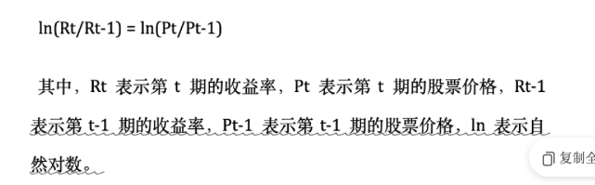

moving averages：
这边我觉得用五天的平均就可以了

relative strength index：

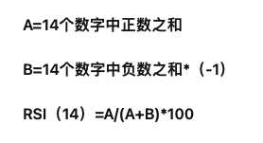

这个和上面一样，也是那种滚动的计算方式，就是这一期的数值是用前14期的数据去算

我感觉算log-return 会损失第一个数据，因为第一个数据没有前一个数据跟它算。
然后算后面的这些也会损失一些数据，就是如果最后需input 的维度一样的话，就会损失掉13个数据

